LES PASSEJAÏRES DE VARILHES FICHE ITINÉRAIRE
FOIX n° 156
Commune de départ et dénomination de l’itinéraire :
- Prayols – Parking de la mairie - Boucle par Le Bartat, Le Prat d’Albis et Cumminges depuis Prayols

Date, animateur(trice), nombre de participants (éventuel) :
- 17.02.2021 – J. Decker – 19 participants (Reportage photos)

L’itinéraire est décrit sur les supports suivants :
- Parcours "inventé" par Jacky Decker

Classification, temps de parcours, dénivelé positif, distance, durée :
- Randonneur – 5h00 – 800 m – 15 km – Journée Indice d’effort : 85 

Balisage : Alternance de parties balisées en jaune et de parties non balisées.
Particularité(s) : Parcours très voisin de celui décrit sur la fiche Foix n° 157 "Boucle par les cascades de La Piche, Le Bartat, Le Prat d’Albis et le Col de La Perche depuis Prayols".

Site ou point remarquable :
- Les fontaines du village de Prayols et le four extérieur au 1er étage d’une maison donnant sur le ruisseau.
- Le site de Stagnels (Point de vue, table d’orientation, aire de pique-nique))
- La maison forestière du Bartat
- Les multiples points de vue sur les sommets environnants depuis la partie haute du parcours.
- Le site du Prat d’Albis et l’aire d’envol des parapentes.

Trace GPS : Oui

Distance entre la gare de Varilhes et le lieu de départ : 19 km par la "4 voies" et Ginabat

Observation(s) :
- La tradition est respectée : Pause déjeuner juste aux abords du Roc des chemins croisés comme en 2012 (Omelette) et en 2015 (Sortie Foix n° 157)

"Cette fiche participe à la constitution d'une mémoire des itinéraires proposés par les animateurs du club. Eux seuls y ont accès. Ils s'engagent à ne pas la diffuser en dehors du club."
Date de la dernière mise à jour : 5 mars 2021

La carte

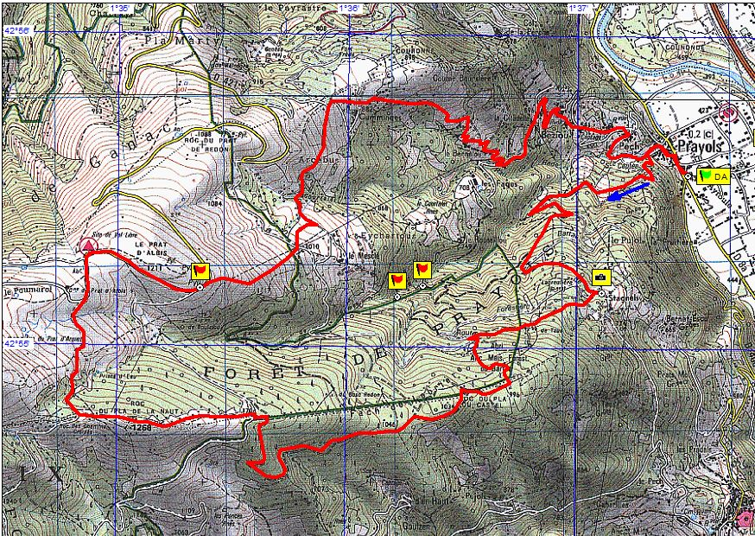
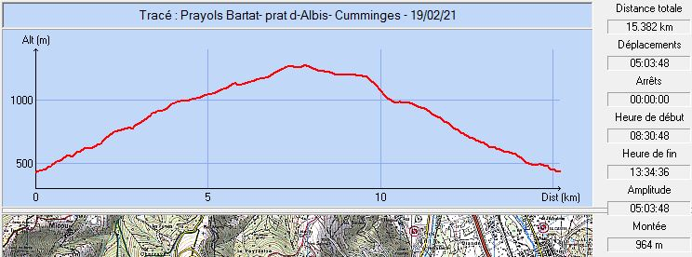
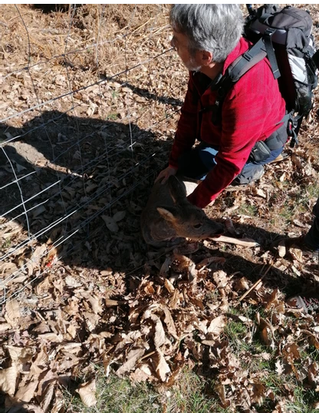
Février 2021 : Ce jeune chevreuil, pris dans la clôture, doit
la vie aux Passejaïres qui l’ont libéré

